Le théorème de Pythagore Nom: ______________
Pour chaque triangle, trouve la longueur du côté inconnue. Arrondie tes réponses au dixième près.

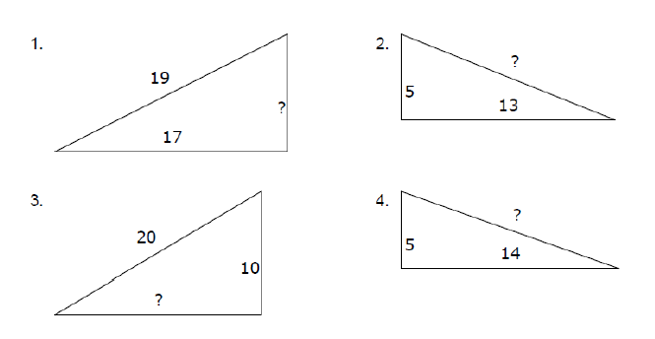

Pour les questions 5 à 9, c est l’hypoténuse des triangles ABC avec les côtés a, b, c
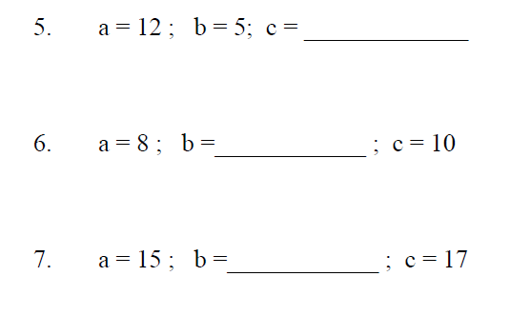
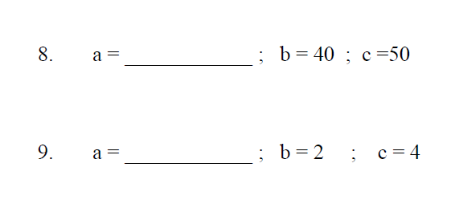
10. Trouve le troisième nombre pour que les trois nombres forment un triangle rectangle.
